一、单项选择题（每小题给出的四个选项中，只有一个选项最符合题目要求。多选、错选均不得分。）
1．禽流感病毒和HIV的生存和复制繁殖的场所必须是( )
A．无机环境 B．富含有机质的环境
C．生物体的细胞间质内 D．生物体的活细胞内
2．用显微镜观察蛙的皮肤上皮细胞时，为了使视野内看到的细胞数目最多，应选用的目镜和物镜的组合是( )
A．目镜10×，物镜40× B．目镜5×，物镜40×
C．目镜5×，物镜10× D．目镜10×，物镜10×
3．观察玻片标本时，若发现视野上方较暗下方较亮，应调节( )
A．目镜 B．物镜 C．光圈 D．反光镜
4．关于大肠杆菌和蓝藻的叙述，不正确的是( )
A．都有细胞壁 B．都有DNA C．都无核膜
D．都有核糖体，但大肠杆菌无叶绿体
5．关于蓝藻的说法，不正确的是( )
A．单个细胞的直径虽比细菌大，但肉眼是分辨不清的
B．发菜、颤藻、念珠藻都属于蓝藻
C．蓝藻的叶绿体含有藻蓝素和叶绿素
D．蓝藻是自养型原核生物
6．下列有关物质鉴定的显色反应中，不正确的是( )
A．用斐林试剂处理葡萄糖产生砖红色沉淀
B．用双缩脲试剂处理蛋白质显紫色
C．用甲基绿使DNA呈绿色 D．用碘处理果糖呈紫色
7．下列有机化合物中，只含有C、H、O三种元素的是( )
A．氨基酸 B．核苷酸 C．脱氧核糖 D．磷脂
8．用高倍镜观察酵母菌和乳酸菌，可以用来鉴别两者差异的主要结构是
A．细胞壁 B．细胞膜 C．细胞质 D．核膜
9．下列各项中不属于细胞结构共性的是( )
A．都具有遗传物质 B．都具有选择透过性的膜结构
C．都具有核糖体 D．都具有细胞核
10．对细胞学说内容的理解，正确的是( )
A．一切生物都是由细胞构成的 B．细胞是一个完全独立的单位
C．所有的细胞不是只能由细胞分裂而来
D．细胞对与其他细胞共同组成的整体的生命起作用
11．在检测还原糖的实验中，加入斐林试剂时必须要( )
A．先加入斐林试剂甲液，后加入乙液
B．先加入斐林试剂乙液，后加入甲液
C．将斐林试剂的甲液和乙液混合均匀后再加
D．以上ABC三项操作方法都正确
12．对下表中所列待测物质的检测，所选用的试剂及预期结果都正确的是(
 | 待测物质 | 检测试剂 | 预期显色结果
① | 葡萄糖 | 碘液 | 红色
② | 脂肪 | 苏丹Ⅲ | 橘黄色
③ | 淀粉 | 斐林试剂 | 蓝色
④ | 蛋白质 | 双缩脲试剂 | 紫色
A.①③ ．②③ C．①④ D．②④
13．大海中的水母、海带，陆地上的蜥蜴、小草等都是生物，都是由细胞构成的。这些生物细胞中含量最多的有机物是( )
A．水分 B．蛋白质 C．脂质 D．糖类
14．人体的肌肉细胞中含量最多的物质与过度肥胖者的脂肪细胞中含量最多的物质分别是( )
A．前者为蛋白质，后者为脂肪 B．都是水
C．都是蛋白质 D．前者是水，后者是脂肪
15．青苹果汁遇碘溶液呈蓝色，熟苹果汁能与斐林试剂发生反应，这说明
A．青苹果汁中含淀粉，不含糖类 B．熟苹果汁中含糖类，不含淀粉
C．苹果转熟时，淀粉水解为葡萄糖 D．苹果转熟时，葡萄糖聚合成淀粉
16．下列哪组试剂在使用过程中，必须经过加热( )
A．斐林试剂鉴定还原性糖的过程中
B．苏丹Ⅳ染液在鉴定动物组织中的脂肪时
C．双缩脲试剂鉴定蛋白质时 D．碘液鉴定淀粉时
17．下列能正确表示蛋白质分子由简到繁的结构层次的一组是( )
①氨基酸 ②C、H、O、N等元素 ③氨基酸分子脱水缩合 ④多肽 ⑤形成一定的空间结构
A．①②③④⑤ B．②①④③⑤ C．②①③⑤④ D．②①③④⑤
18．将下列活细胞放入浓的蔗糖溶液中，能发生质壁分离现象的是( )
A．分生区细胞 B．人的红细胞 C．种子的胚细胞 D．根毛细胞
19．.将细胞或细胞器置于蒸馏水中，不会破裂的是( )
A．红细胞 B．叶绿体 C．线粒体 D．洋葱表皮细胞
20．将一植物细胞放入KNO3溶液中，一段时间后发生了质壁分离，下列说法不正确的是( )
A．此细胞是活细胞 B．原生质层具有选择透过性
C．发生质壁分离的细胞一段时间后可自动复原
D．原生质层两侧溶液存在浓度差，KNO3溶液浓度低于细胞液浓度
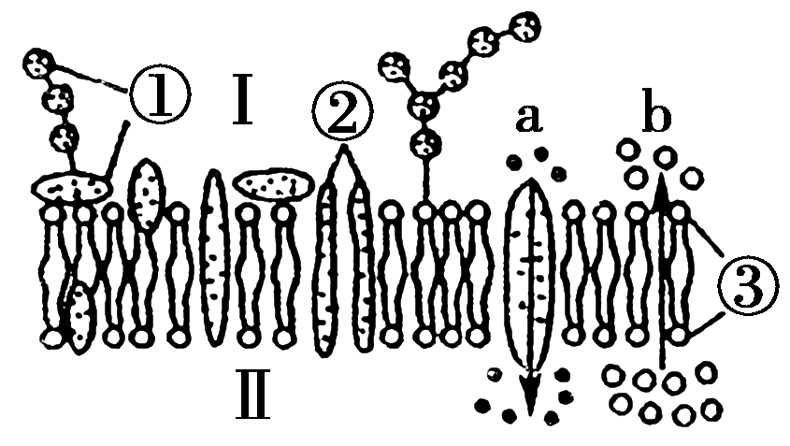
21．.如图表示细胞膜的亚显微结构，下列对细胞膜结构和功能的叙述正确的是
A．组成细胞膜的化学元素是C、H、O、N
B．由②可知细胞膜是双层膜
C．细胞膜的成分有脂质和蛋白质，还有少量糖类
D．组成细胞膜的化学成分是静止不动的
22．下列物质中，通过自由扩散方式进入小肠绒毛上皮细胞的是( )
A．氨基酸 B．胆固醇 C．Na＋ D．葡萄糖
23．催化脂肪酶水解的酶是( )
A．肽酶 B．蛋白酶 C．脂肪酶 D．淀粉酶
24．下列关于细胞呼吸的叙述，错误的是( )
A．细胞呼吸必须在酶的催化下进行 B．人体硬骨组织细胞也进行呼吸
C．酵母菌可以进行有氧呼吸和无氧呼吸
D．叶肉细胞在光照下进行光合作用，不进行呼吸作用
25．“绿叶中色素的提取和分离”实验主要说明了( )
A．色素分布在叶绿体类囊体的薄膜上
B．叶绿素的含量是类胡萝卜素的4倍
C．叶绿体中色素的种类和各种色素的颜色
D．四种色素扩散速率不同
26．图表示的是光照强度与光合作用强度之间关系的曲线，该曲线是通过实测一片叶子在不同光照强度条件下的CO2吸收和释放的情况。你认为下列四个选项中，能代表细胞中发生的情况与B点相符的是( )
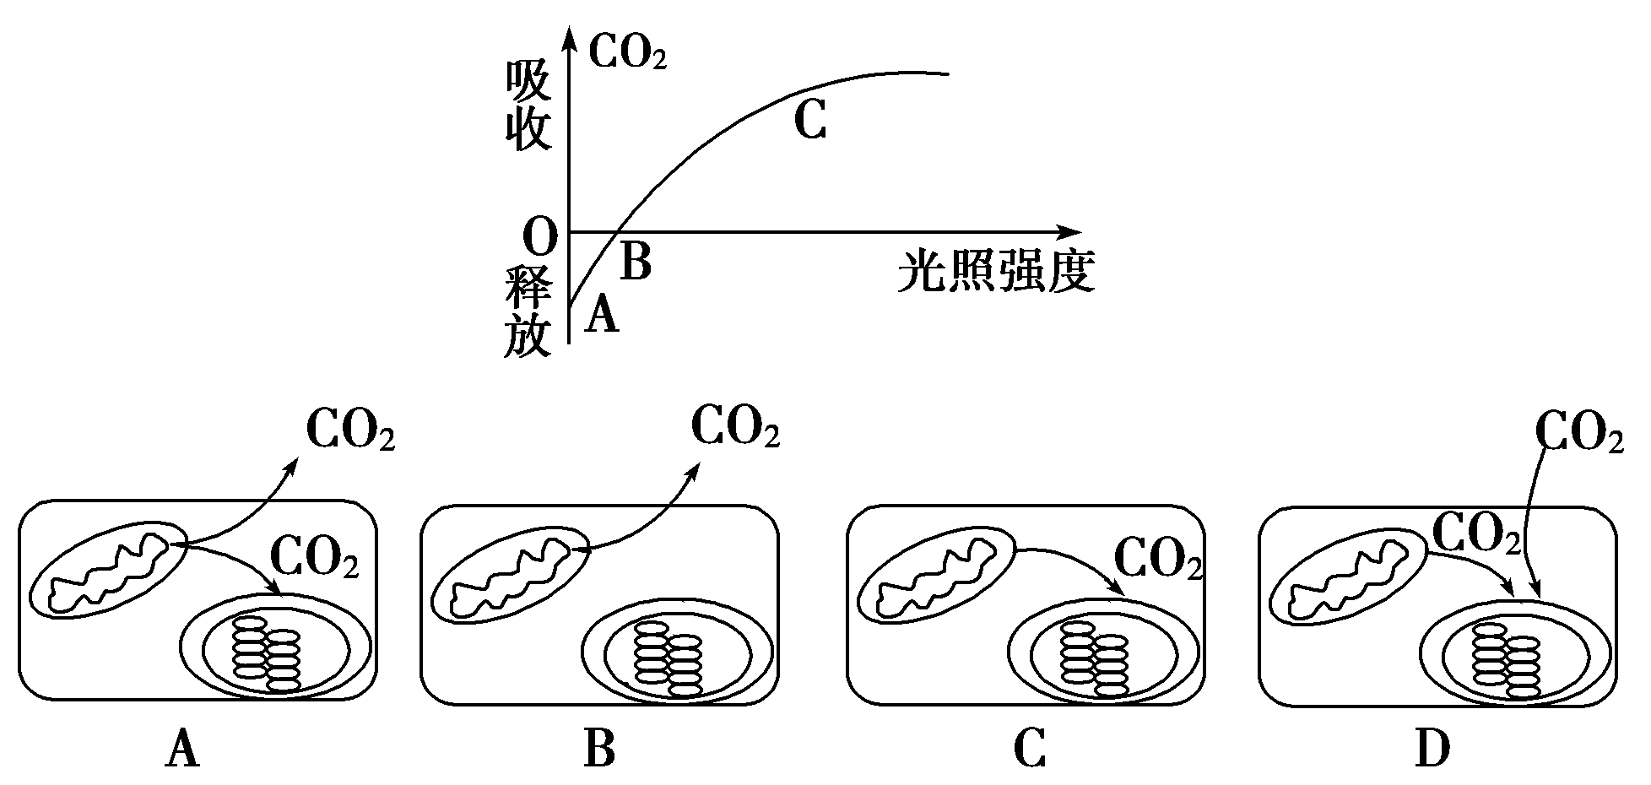
27．在高倍显微镜下观察处于有丝分裂中期的植物细胞，能看到的结构是
A．染色体、细胞壁、纺锤体 B．染色体、赤道板、细胞膜
C．细胞壁、细胞膜、核膜、核仁 D．染色体、纺锤体、赤道板
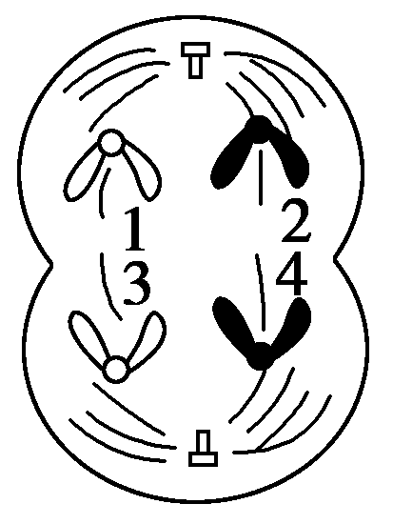
28．动物细胞有丝分裂过程中，中心粒的分开和倍增分别发生在( )
A．前期和后期 B．中期和末期
C．前期和间期 D．前期和中期
29．如图所示，下列说法不正确的是( )
A．该图细胞有染色体4条
B．该图细胞有染色单体0条
C．该图细胞有DNA分子4个
D．该图细胞有2个中心粒
30．植物细胞表现出全能性的必要条件是( )
A．给予适宜的营养和外界条件
B．导入其他植物细胞的基因
C．脱离母体后，给予适宜的营养和外界条件
D．将成熟筛管的细胞核移植到去核的卵细胞内
第Ⅱ卷（非选择题 ）

31.（20分）如图为动、植物细胞亚显微结构示意图，据图回答：
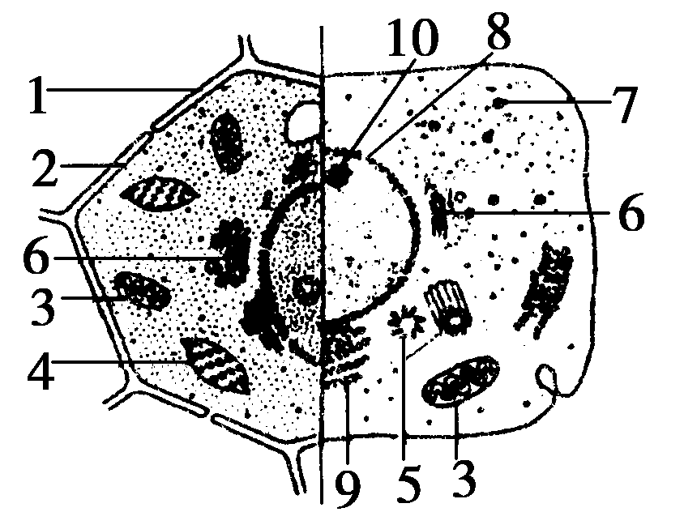

(1)植物细胞特有的结构是[ ]________、[ ]________和________。
(2)在有氧条件下，将糖类中的能量转化为热能等能量的细胞器是[ ]________。（2分）
(3)能将光能转化为化学能，并合成有机物的细胞器是[ ]________。
(4)增大细胞内的膜面积，为细胞内各种化学反应的正常进行提供有利条件，并被称为有机物合成“车间”的细胞器是[ ]________。（3分）
(5 )控制人体性状的遗传物质主要存在于细胞的[ ]________中，在植物细胞的细胞质的[ ]________和[ ]________中也有少量DNA存在。
(6)在低等植物细胞中存在，而在高等植物中不存在的细胞器是[ ]________。
(7)在动植物细胞中都存在，但在动物和植物细胞中执行不同功能的细胞器是[ ]________。
(8)图中这两种细胞的形态和功能上所存在的差异，体现了细胞的________性。（2分）但在结构上都具有细胞膜、细胞质和细胞核，而使得这两者之间具有________性。（2分）
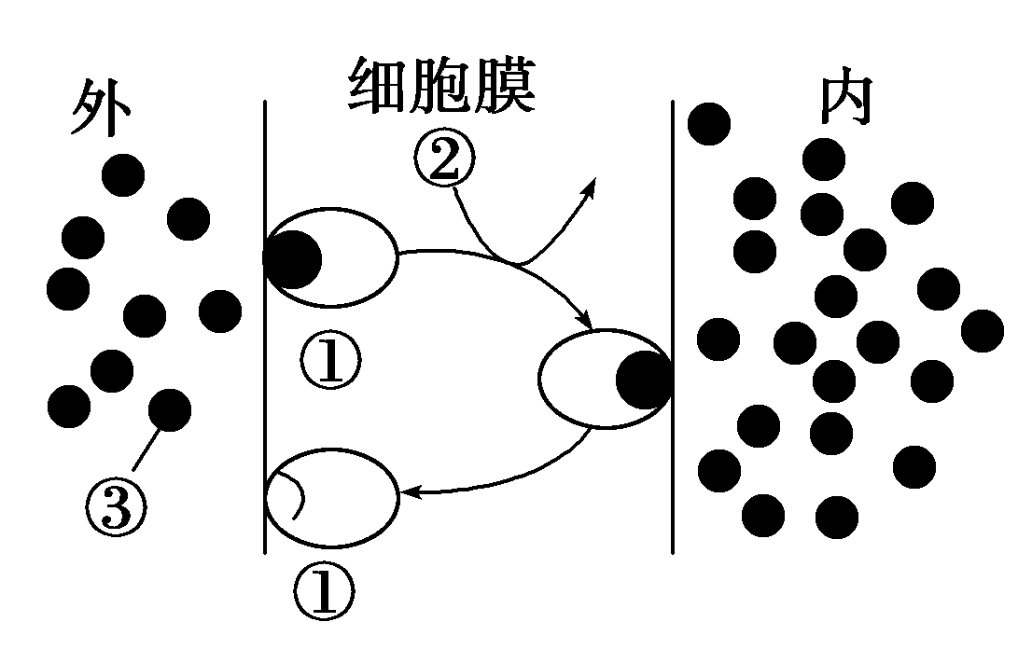
(9) 由于这两种细胞都具有[ ]________，因而都属于________(真核或原核)细胞。
32、（8分）下图为某种物质运输的过程图解，请分析回答：
(1)图示物质运输的方式是__________，判断的依据是__________。（2分）
(2)图中①～③的物质名称分别是：
①__________；②__________；③__________。
(3)物质的出入必须依赖于细胞膜的______。如果该细胞是人的红细胞，则O₂、K＋、葡萄糖三者中，可能是③的是______。
34、（12分）图甲为有丝分裂过程中细胞核内DNA含量变化曲线图，图乙为有丝分裂各时期图像(顺序已打乱)，请回答：
(1)图甲中可表示为一个完整的细胞周期的是______段，分别指出图乙中1～5的名称：[1]____________，[2]________，[3]________，[4]________，[5]________。
(2)图乙中细胞分裂的正确排序是______________。（2分）其中染色单体形成于图________，消失于图________。
(3)若甲、乙两图表示同一种生物的细胞分裂，则甲图中的2N＝________。（2分）
